Об утверждении регламентов государственных услуг в сфере земельных отношений
Утративший силу
Постановление акимата Мангистауской области от 10 октября 2014 года № 255. Зарегистрировано Департаментом юстиции Мангистауской области 21 ноября 2014 года № 2525. Утратило силу - постановлением акимата Мангистауской области от 15 декабря 2015 года № 396
Сноска. Утратило силу постановлением акимата Мангистауской области от 15.12.2015 № 396(вводится в действие по истечении десяти календарных дней после дня его первого официального опубликования).
Примечание РЦПИ.
В тексте документа сохранена пунктуация и орфография оригинала.
В соответствии с пунктом 3 статьи 16 Закона Республики Казахстан от 15 апреля 2013 года «О государственных услугах» акимат области ПОСТАНОВЛЯЕТ:
1. Утвердить прилагаемые:
1) регламент государственной услуги «Выдача разрешения на использование земельного участка для изыскательских работ»;
2) регламент государственной услуги «Утверждение землеустроительных проектов по формированию земельных участков»;
3) регламент государственной услуги «Выдача решения на изменение целевого назначения земельного участка»;
4) регламент государственной услуги «Утверждение кадастровой (оценочной) стоимости конкретных земельных участков, продаваемых в частную собственность государством»;
5) регламент государственной услуги «Выдача разрешений на перевод орошаемой пашни в неорошаемые виды угодий».
2. Государственному учреждению «Управление земельных отношений Мангистауской области» (Дузмагамбетов Е.Д.) обеспечить официальное опубликование данного постановления в информационно-правовой системе «Әділет» и в средствах массовой информации, размещение на интернет-ресурсе акимата Мангистауской области.
3. Контроль за исполнением настоящего постановления возложить на заместителя акима области Чужегулова А.А.
4. Настоящее постановление вступает в силу со дня государственной регистрации в органах юстиции и вводится в действие по истечении десяти календарных дней после дня его первого официального опубликования.
Аким области А. Айдарбаев

«СОГЛАСОВАНО»
руководитель государственного
учреждения «Управление земельных
отношений Мангистауской области»
Дузмагамбетов Е.Д.
10 октябрь 2014 г.
Утвержден
постановлением акимата
Мангистауской области
от 10 октября 2014 года № 255
Регламент государственной услуги
«Выдача разрешения на использование земельного участка для изыскательских работ» 1. Общие положения
1. Государственная услуга «Выдача разрешения на использование земельного участка для изыскательских работ» (далее – государственная услуга) оказывается местными исполнительными органами области, районов и города областного значения (далее – услугодатель).
Прием документов и выдача результатов государственной услуги осуществляются через:
услугодателя посредством канцелярии или веб-портала «Е-лицензирование» www.elicense.kz (далее – портал);
филиалы республиканского государственного предприятия на праве хозяйственного ведения «Центр обслуживания населения» Агентства Республики Казахстан по связи и информации (далее – ЦОН);
веб-портал «электронного правительства» www.egov.kz (далее – ПЭП).
2. Форма оказания государственной услуги: электронная (частично автоматизированная) и (или) бумажная.
3. Результатом оказания государственной услуги является распоряжение о выдаче разрешения на использование земельного участка для изыскательских работ (далее – разрешение).
4. Государственная услуга оказывается бесплатно физическим и юридическим лицам (далее – услугополучатель).
2. Описание порядка действий структурных подразделений (работников) услугодателя в процессе оказания государственной услуги
5. Основанием для начала процедуры (действия) по оказанию государственной услуги является:
при обращении к услугодателю или в ЦОН заявление согласно приложению 1 к стандарту государственной услуги «Выдача разрешения на использование земельного участка для изыскательских работ», утвержденного постановлением Правительства Республики Казахстан от 16 апреля 2014 года № 358 (далее – Стандарт);
запрос через портал в форме электронного документа, удостоверенный электронно-цифровой подписью (далее – ЭЦП) услугополучателя.
6. Содержание каждой процедуры (действия), входящий в состав процесса оказания государственной услуги:
1) услугополучатель представляет документы, указанные в пункте 9 Стандарта в течение 15 минут;
2) специалист канцелярии услугодателя принимает, регистрирует поступившие документы и передает руководителю услугодателя в течение 15 минут;
3) руководитель услугодателя ознакамливается с содержанием документа, накладывает резолюцию и передает документы сотруднику канцелярии уполномоченного органа по земельным отношениям в течение 1 (одного) рабочего дня;
4) сотрудник канцелярии уполномоченного органа по земельным отношениям регистрирует документы и передает руководителю уполномоченного органа по земельным отношениям в течение 15 минут;
5) руководитель уполномоченного органа по земельным отношениям рассматривает документы и передает ответственному исполнителю на исполнение в течение 15 минут;
6) ответственный исполнитель рассматривает документы, готовит проект разрешения и направляет руководителю услугодателя в течение 5 (пяти) рабочих дней;
7) руководитель услугодателя подписывает разрешение и передает специалисту канцелярии услугодателя в течение 3 (трех) рабочих дней;
8) специалист канцелярии услугодателя регистрирует и направляет копию разрешения услугополучателю в течение 1 (одного) рабочего дня.
3. Описание порядка взаимодействия структурных подразделений (работников) услугодателя в процессе оказания государственной услуги
7. Перечень структурных подразделений, (работников) услугодателя, которые участвуют в процессе оказания государственной услуги:
специалист канцелярии услугодателя;
руководитель услугодателя;
сотрудник канцелярии уполномоченного органа по земельным отношениям;
руководитель уполномоченного органа по земельным отношениям;
ответственный исполнитель.
8. Описание последовательности процедур (действий) между структурными подразделениями (работниками) с указанием длительности каждой процедуры (действия) сопровождается блок схемой согласно приложению 1 к настоящему регламенту государственной услуги «Выдача разрешения на использование земельного участка для изыскательских работ» (далее – Регламент).
4. Описание порядка взаимодействия с центром обслуживания населения и (или) иными услугодателями, а также порядка использования информационных систем в процессе оказания государственной услуги
9. Описание порядка обращения в ЦОН и (или) к иным услугодателям с указанием длительности каждой процедуры:
1) услугополучатель представляет документы, указанные в пункте 9 Стандарта в течение 15 минут;
2) инспектор ЦОН принимает поступившие документы, выдает расписку услугополучателю о приеме соответствующих документов и передает документы через курьера ЦОН специалисту канцелярии услугодателя в течение 1 (одного) дня;
3) специалист канцелярии услугодателя принимает, регистрирует поступившие документы и передает руководителю услугодателя в течение 15 минут;
4) руководитель услугодателя ознакамливается с содержанием документа, накладывает резолюцию и передает документы сотруднику канцелярии уполномоченного органа по земельным отношениям в течение 1 (одного) рабочего дня;
5) сотрудник канцелярии уполномоченного органа по земельным отношениям регистрирует документы и передает руководителю уполномоченного органа по земельным отношениям в течение 15 минут;
6) руководитель уполномоченного органа по земельным отношениям рассматривает документ и передает ответственному исполнителю на исполнение в течение 15 минут;
7) ответственный исполнитель рассматривает документы, готовит проект разрешения и направляет руководителю услугодателя в течение 5 (пяти) рабочих дней;
8) руководитель услугодателя подписывает разрешение и передает специалисту канцелярии услугодателя в течение 3 (трех) рабочих дней;
9) специалист канцелярии услугодателя регистрирует и направляет копию разрешения через курьера ЦОН инспектору ЦОН в течение 1 (одного) рабочего дня;
10) инспектор ЦОН выдает услугополучателю копию разрешения в тот же день.
10. Услугополучатель для получения результата государственной услуги обращается в ЦОН в день выдачи, указанной в запросе (максимально допустимое время ожидания в очереди в течение 15 минут).
Подробное описание обращения в ЦОН с указанием длительности каждой процедуры (действия) сопровождается блок-схемой согласно приложению 2 к настоящему Регламенту.
11. Описание порядка обращения и последовательности процедур (действий) при оказании государственной услуги через портал.
1) процесс 1 – ввод сотрудником услугодателя логина и пароля в информационной системе автоматизированного рабочего места государственной базе данных (далее – ИС АРМ ГБД) «Е-лицензирование» для оказания государственной услуги;
2) условие 1 – проверка в ИС АРМ ГБД «Е-лицензирование» подлинности данных о зарегистрированном сотруднике услугодателя через логин и пароль;
3) процесс 2 – формирование ИС АРМ ГБД «Е-лицензирование» сообщения об отказе в авторизации в связи с имеющимися нарушениями в данных сотрудника услугодателя;
4) процесс 3 – выбор сотрудником услугодателя услуги, указанной в настоящем Регламенте, вывод на экран формы запроса для оказания услуги и ввод сотрудником услугодателя данных услугополучателя;
5) процесс 4 – направление запроса через шлюз электронного правительства (далее – ШЭП) в государственную базу данных юридических лиц/ в государственную базу данных физических лиц (далее – ГБД ЮЛ/ГБД ФЛ) о данных услугополучателя;
6) условие 2 – проверка наличия данных услугополучателя в ГБД ЮЛ/ГБД ФЛ;
7) процесс 5 – формирование сообщения о невозможности получения данных в связи с отсутствием данных услугополучателя в ГБД ЮЛ/ГБД ФЛ;
8) процесс 6 – заполнение формы запроса в части отметки о наличии документов в бумажной форме и сканирование сотрудником услугодателя необходимых документов, предоставленных услугополучателем, и прикрепление их к форме запроса;
9) процесс 7 – регистрация запроса и обработка услуги в ИС АРМ ГБД «Е-лицензирование»;
10) условие 3 – проверка услугодателем соответствия услугополучателя квалификационным требованиям и основаниям для выдачи лицензии;
11) процесс 8 – формирование сообщения об отказе в запрашиваемой услуге в связи с имеющимися нарушениями в данных услугополучателя в ИС АРМ ГБД «Е-лицензирование»;
12) процесс 9 – получение услугополучателем результата услуги (электронная лицензия) сформированной ИС АРМ ГБД «Е-лицензирование». Электронный документ формируется с использованием ЭЦП услугодателя.
Функциональные взаимодействия информационных систем, задействованных в оказании государственной услуги через портал приведены диаграммой согласно приложению 3 к настоящему Регламенту.
12. Описание порядка обращения через ПЭП функционального взаимодействия при оказании услуги:
1) услугополучатель осуществляет регистрацию на ПЭП с помощью ИИН/БИН и пароля (осуществляется для незарегистрированных получателей на ПЭП);
2) процесс 1 – ввод услугополучателем ИИН/БИН и пароля (процесс авторизации) на ПЭП для получения услуги;
3) условие 1 – проверка на ПЭП подлинности данных о зарегистрированном услугополучателе через ИИН/БИН и пароль;
4) процесс 2 – формирование ПЭП сообщения об отказе в авторизации в связи с имеющимися нарушениями в данных услугополучателя;
5) процесс 3 – выбор услугополучателем услуги, указанной в настоящем Регламенте, вывод на экран формы запроса для оказания услуги и заполнение услугополучателем формы (ввод данных) с учетом ее структуры и форматных требований, прикрепление к форме запроса необходимых копий документов в электронном виде, указанные в пункте 9 Стандарта, а также выбор потребителем регистрационного свидетельства ЭЦП для удостоверения (подписания) запроса;
6) условие 2 – проверка на ПЭП срока действия регистрационного свидетельства ЭЦП и отсутствия в списке отозванных (аннулированных) регистрационных свидетельств, а также соответствия идентификационных данных (между ИИН/БИН, указанным в запросе, и ИИН/БИН, указанным в регистрационном свидетельстве ЭЦП);
7) процесс 4 – формирование сообщения об отказе в запрашиваемой услуге в связи с не подтверждением подлинности ЭЦП услугополучателя;
8) процесс 5 – удостоверение запроса для оказания электронной государственной услуги посредством ЭЦП услугополучателя и направление электронного документа (запроса) через ШЭП в автоматизированное рабочее место регионального шлюза электронного правительства (далее – АРМ РШЭП) для обработки ПЭП;
9) условие 3 – проверка (обработка) ПЭП соответствия приложенных услугополучателем документов, указанных в пункте 6 Стандарта и основанием для оказания услуги;
10) процесс 6 – формирование сообщения об отказе в запрашиваемой услуге в связи с имеющимися нарушениями в документах услугополучателя;
11) процесс 7 – получение услугополучателем результата услуги (справка в форме электронного документа), сформированного ПЭП.
Электронный документ формируется с использованием ЭЦП уполномоченного сотрудника ПЭП.
Функциональные взаимодействия информационных систем, задействованных в оказании государственной услуги через ПЭП, приведены диаграммой согласно приложению 4 к настоящему Регламенту.
13. Подробное описание последовательности процедур (действий), взаимодействий структурных подразделений (работников) услугодателя в процессе оказания государственной услуги, а также описания порядка взаимодействия с иными услугодателями и (или) ЦОНом и порядка использования информационных систем в процессе оказания государственной услуги отражается в справочнике бизнес-процессов оказания государственной услуги согласно приложению 5 к настоящему Регламенту. Справочник бизнес-процессов оказания государственной услуги размещается на интернет-ресурсе услугодателя.
Приложение 1
к регламенту государственной услуги
«Выдача разрешения на использование земельного участка для изыскательских работ»
Блок-схема
описания последовательности процедур (действий) между структурными подразделениями (работниками) с указанием длительности каждой процедуры (действия)
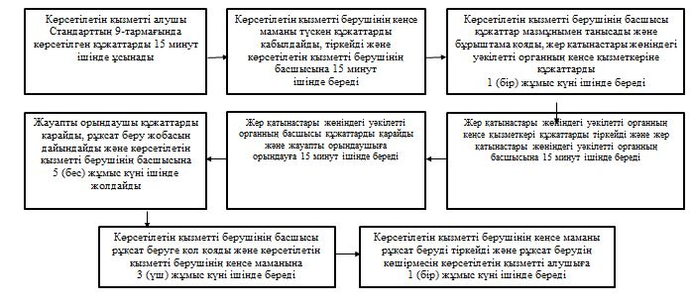
Приложение 2
к регламенту государственной услуги
«Выдача разрешения на использование
земельного участка для изыскательских работ»
Блок-схема
подробного описания обращения в ЦОН с указанием длительности каждой процедуры (действия)
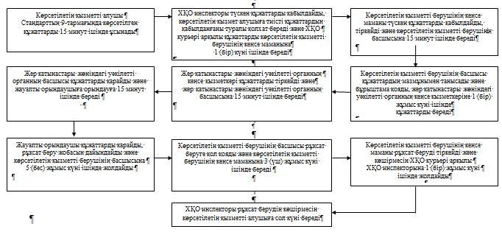
Приложение 3
к регламенту государственной услуги
«Выдача разрешения на использование
земельного участка для изыскательских работ»
Диаграмма функционального взаимодействия информационных систем, задействованных в оказании государственной услуги через портал
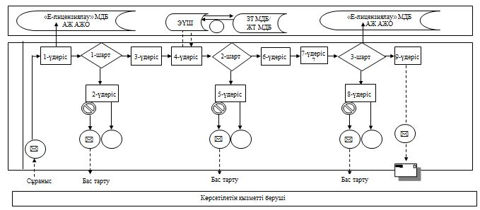
Приложение 4
к регламенту государственной услуги
«Выдача разрешения на использование
земельного участка для изыскательских работ»
Диаграмма функционального взаимодействия информационных систем, задействованных в оказании государственной услуги через ПЭП
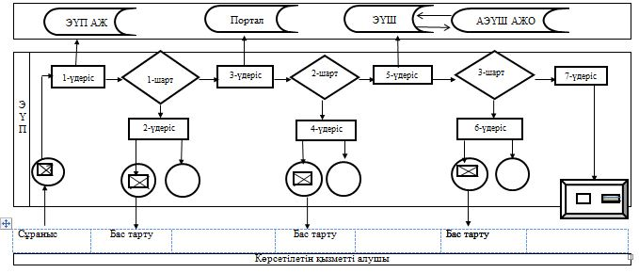
Условные обозначения:
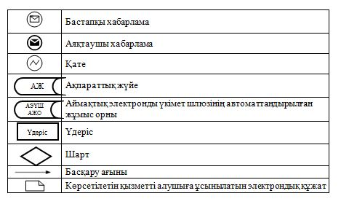
Приложение 5
к регламенту государственной услуги
«Выдача разрешения на использование
земельного участка для изыскательских работ»
Справочник бизнес-процессов оказания государственной услуги «Выдача разрешения на использование земельного участка для изыскательских работ»
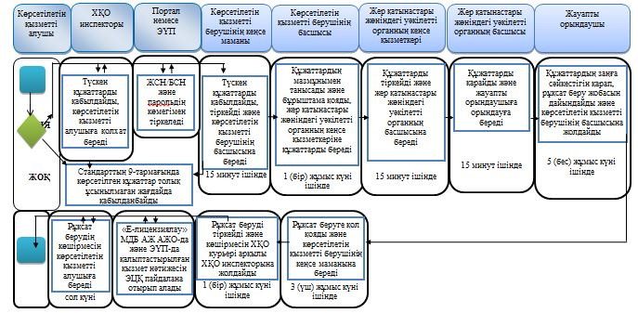
Условные обозначения:
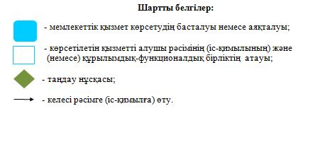
Утвержден
постановлением акимата
Мангистауской области
от 10 октября 2014 года № 255
Регламент государственной услуги
«Утверждение землеустроительных проектов по формированию земельных участков» 1. Общие положения
1. Государственная услуга «Утверждение землеустроительных проектов по формированию земельных участков» (далее – государственная услуга) оказывается государственным учреждением «Управление земельных отношений Мангистауской области», отделами земельных отношений городов и районов (далее – услугодатель).
Прием документов и выдача результатов оказания государственной услуги осуществляются через:
услугодателя посредством канцелярии или веб-портала «Е-лицензирование» www.elicense.kz (далее – портал);
филиалы республиканского государственного предприятия на праве хозяйственного ведения «Центр обслуживания населения» Агентства Республики Казахстан по связи и информации (далее – ЦОН);
веб-портал «электронного правительства» www.e.gov.kz (далее – ПЭП).
2. Форма оказания государственной услуги: электронная (частично автоматизированная) и (или) бумажная.
3. Результатом оказания государственной услуги является приказ об утверждении землеустроительного проекта по формированию земельного участка.
4. Государственная услуга оказывается бесплатно физическим и юридическим лицам (далее – услугополучатель).
2. Описание порядка действий структурных подразделений (работников) услугодателя в процессе оказания государственной услуги
5. Основанием для начала процедуры (действия) по оказанию государственной услуги является:
при обращении к услугодателю или в ЦОН заявление согласно приложению 1 к стандарту государственной услуги «Утверждение землеустроительных проектов по формированию земельных участков», утвержденного постановлением Правительства Республики Казахстан от 16 апреля 2014 года № 358 (далее – Стандарт);
запрос через портал в форме электронного документа, удостоверенный электронно-цифровой подписью (далее – ЭЦП) услугополучателя.
6. Содержание каждой процедуры (действия), входящий в состав процесса оказания государственной услуги:
1) услугополучатель представляет документы, указанные в пункте 9 Стандарта;
2) сотрудник канцелярии услугодателя принимает поступившие документы, регистрирует и передает руководителю услугодателя в течение 15 минут;
3) руководитель услугодателя осуществляет ознакомление с поступившими документами и передает ответственному исполнителю на исполнение в течение 15 минут;
4) ответственный исполнитель рассматривает поступившие документы, готовит результат государственной услуги и направляет на подпись руководителю услугодателя в течение 7 (семи) рабочих дней;
5) руководитель услугодателя подписывает результат государственной услуги и передает сотруднику канцелярии услугодателя в течение 15 минут;
6) сотрудник канцелярии услугодателя регистрирует и передает результат государственной услуги услугополучателю в тот же день.
3. Описание порядка взаимодействия структурных подразделений (работников) услугодателя в процессе оказания государственной услуги
7. Перечень структурных подразделений, (работников) услугодателя, которые участвуют в процессе оказания государственной услуги:
сотрудник канцелярии услугодателя;
руководитель услугодателя;
ответственный исполнитель.
8. Описание последовательности процедур (действий) между структурными подразделениями (работниками) с указанием длительности каждой процедуры (действия) сопровождается блок-схемой согласно приложению 1 к настоящему регламенту государственной услуги «Утверждение землеустроительных проектов по формированию земельных участков» (далее – Регламент).
4. Описание порядка взаимодействия с центром обслуживания населения и (или) иными услугодателями, а также порядка использования информационных систем в процессе оказания государственной услуги
9. Описание порядка обращения в ЦОН и (или) к иным услугодателям с указанием длительности каждой процедуры:
1) услугополучатель представляет документы, указанные в пункте 9 Стандарта;
2) инспектор ЦОН принимает поступившие документы, выдает расписку услугополучателю о приеме соответствующих документов и передает документы через курьера ЦОН сотруднику канцелярии услугодателя в течение 1 (одного) дня;
3) сотрудник канцелярии услугодателя принимает поступившие документы, регистрирует и передает руководителю услугодателя в течение 15 минут;
4) руководитель услугодателя осуществляет ознакомление с поступившими документами и передает ответственному исполнителю на исполнение в течение 15 минут;
5) ответственный исполнитель рассматривает поступившие документы, готовит результат государственной услуги и направляет на подпись руководителю услугодателя в течение 7 (семи) рабочих дней;
6) руководитель услугодателя подписывает результат государственной услуги и передает сотруднику канцелярии услугодателя в течение 15 минут;
7) сотрудник канцелярии услугодателя регистрирует и передает результат государственной услуги через курьера ЦОН инспектору ЦОН в течение 15 минут;
8) инспектор ЦОН выдает услугополучателю результат государственной услуги в тот же день.
10. Услугополучатель для получения результата государственной услуги обращается в ЦОН в день выдачи, указанной в запросе (максимально допустимое время ожидания в очереди в течение 15 минут).
Подробное описание обращения в ЦОН с указанием длительности каждой процедуры (действия) сопровождается блок-схемой согласно приложению 2 к настоящему Регламенту.
11. Описание порядка обращения и последовательности процедур (действий) при оказании государственной услуги через портал.
1) процесс 1 – ввод сотрудником услугодателя логина и пароля в информационной системе автоматизированного рабочего места государственной базе данных (далее – ИС АРМ ГБД) «Е-лицензирование» для оказания государственной услуги;
2) условие 1 – проверка в ИС АРМ ГБД «Е-лицензирование» подлинности данных о зарегистрированном сотруднике услугодателя через логин и пароль;
3) процесс 2 – формирование ИС АРМ ГБД «Е-лицензирование» сообщения об отказе в авторизации в связи с имеющимися нарушениями в данных сотрудника услугодателя;
4) процесс 3 – выбор сотрудником услугодателя услуги, указанной в настоящем Регламенте, вывод на экран формы запроса для оказания услуги и ввод сотрудником услугодателя данных услугополучателя;
5) процесс 4 – направление запроса через шлюз электронного правительства (далее – ШЭП) в государственную базу данных юридических лиц/ в государственную базу данных физических лиц (далее – ГБД ЮЛ/ГБД ФЛ) о данных услугополучателя;
6) условие 2 – проверка наличия данных услугополучателя в ГБД ЮЛ/ГБД ФЛ;
7) процесс 5 – формирование сообщения о невозможности получения данных в связи с отсутствием данных услугополучателя в ГБД ЮЛ/ГБД ФЛ;
8) процесс 6 – заполнение формы запроса в части отметки о наличии документов в бумажной форме и сканирование сотрудником услугодателя необходимых документов, предоставленных услугополучателем, и прикрепление их к форме запроса;
9) процесс 7 – регистрация запроса и обработка услуги в ИС АРМ ГБД «Е-лицензирование»;
10) условие 3 – проверка услугодателем соответствия услугополучателя квалификационным требованиям и основаниям для выдачи лицензии;
11) процесс 8 – формирование сообщения об отказе в запрашиваемой услуге в связи с имеющимися нарушениями в данных услугополучателя в ИС АРМ ГБД «Е-лицензирование»;
12) процесс 9 – получение услугополучателем результата услуги (электронная лицензия) сформированной ИС АРМ ГБД «Е-лицензирование». Электронный документ формируется с использованием ЭЦП услугодателя.
Функциональные взаимодействия информационных систем, задействованных в оказании государственной услуги через портал приведены диаграммой согласно приложению 3 к настоящему Регламенту.
12. Описание порядка обращения через ПЭП функционального взаимодействия при оказании услуги:
1) услугополучатель осуществляет регистрацию на ПЭП с помощью ИИН/БИН и пароля (осуществляется для незарегистрированных получателей на ПЭП);
2) процесс 1 – ввод услугополучателем ИИН/БИН и пароля (процесс авторизации) на ПЭП для получения услуги;
3) условие 1 – проверка на ПЭП подлинности данных о зарегистрированном услугополучателе через ИИН/БИН и пароль;
4) процесс 2 – формирование ПЭП сообщения об отказе в авторизации в связи с имеющимися нарушениями в данных услугополучателя;
5) процесс 3 – выбор услугополучателем услуги, указанной в настоящем Регламенте, вывод на экран формы запроса для оказания услуги и заполнение услугополучателем формы (ввод данных) с учетом ее структуры и форматных требований, прикрепление к форме запроса необходимых копий документов в электронном виде, указанные в пункте 9 Стандарта, а также выбор потребителем регистрационного свидетельства ЭЦП для удостоверения (подписания) запроса;
6) условие 2 – проверка на ПЭП срока действия регистрационного свидетельства ЭЦП и отсутствия в списке отозванных (аннулированных) регистрационных свидетельств, а также соответствия идентификационных данных (между ИИН/БИН, указанным в запросе, и ИИН/БИН, указанным в регистрационном свидетельстве ЭЦП);
7) процесс 4 – формирование сообщения об отказе в запрашиваемой услуге в связи с не подтверждением подлинности ЭЦП услугополучателя;
8) процесс 5 – удостоверение запроса для оказания электронной государственной услуги посредством ЭЦП услугополучателя и направление электронного документа (запроса) через ШЭП в автоматизированное рабочее место регионального шлюза электронного правительства (далее – АРМ РШЭП) для обработки ПЭП;
9) условие 3 – проверка (обработка) ПЭП соответствия приложенных услугополучателем документов, указанных в пункте 6 Стандарта и основанием для оказания услуги;
10) процесс 6 – формирование сообщения об отказе в запрашиваемой услуге в связи с имеющимися нарушениями в документах услугополучателя;
11) процесс 7 – получение услугополучателем результата услуги (справка в форме электронного документа), сформированного ПЭП.
Электронный документ формируется с использованием ЭЦП уполномоченного сотрудника ПЭП.
Функциональные взаимодействия информационных систем, задействованных в оказании государственной услуги через ПЭП, приведены диаграммой согласно приложению 4 к настоящему Регламенту.
13. Подробное описание последовательности процедур (действий), взаимодействий структурных подразделений (работников) услугодателя в процессе оказания государственной услуги, а также описания порядка взаимодействия с иными услугодателями и (или) ЦОНом и порядка использования информационных систем в процессе оказания государственной услуги отражается в справочнике бизнес-процессов оказания государственной услуги согласно приложению 5 к настоящему Регламенту. Справочник бизнес-процессов оказания государственной услуги размещается на интернет-ресурсе услугодателя.
Приложение 1
к регламенту государственной услуги
«Утверждение землеустроительных
проектов по формированию земельных участков»
Блок-схема
описание последовательности процедур (действий) между структурными подразделениями (работниками) с указанием длительности каждой процедуры (действия)
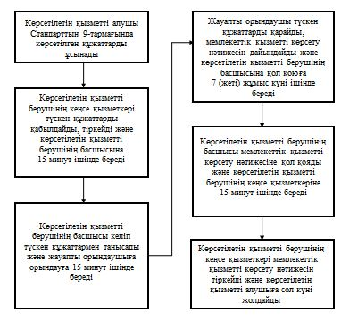
Приложение 2
к регламенту государственной услуги
«Утверждение землеустроительных
проектов по формированию земельных участков»
Блок-схема
подробного описание обращения в ЦОН с указанием длительности каждой процедуры (действия)
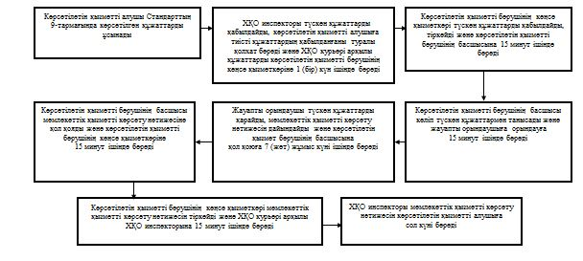
Приложение 3
к регламенту государственной услуги
«Утверждение землеустроительных проектов
по формированию земельных участков»
Диаграмма функционального взаимодействия информационных систем, задействованных в оказании государственной услуги через портал
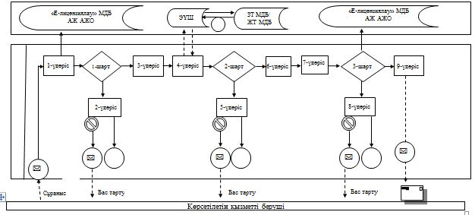
Приложение 4
к регламенту государственной услуги
«Утверждение землеустроительных проектов
по формированию земельных участков»
Диаграмма функционального взаимодействия информационных систем, задействованных в оказании государственной услуги через ПЭП
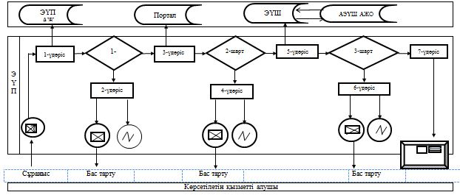
Условные обозначения:
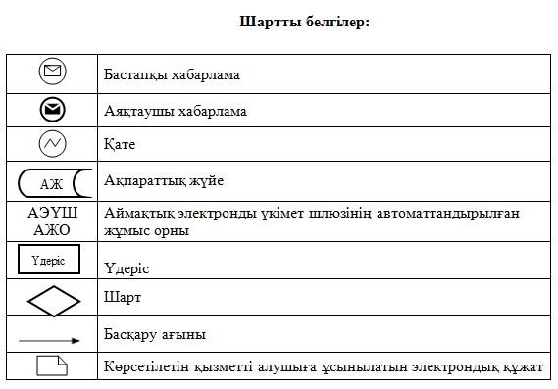
Приложение 5
к регламенту государственной услуги
«Утверждение землеустроительных проектов
по формированию земельных участков»
Справочник бизнес-процессов оказания государственной услуги «Утверждение землеустроительных проектов по формированию земельных участков»
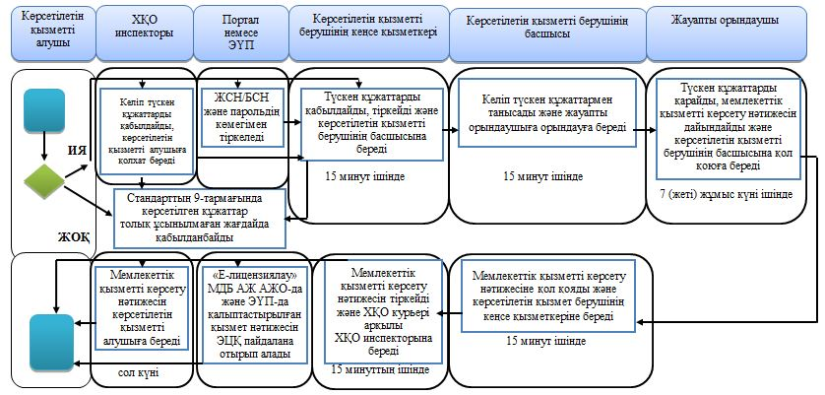
Условные обозначения:
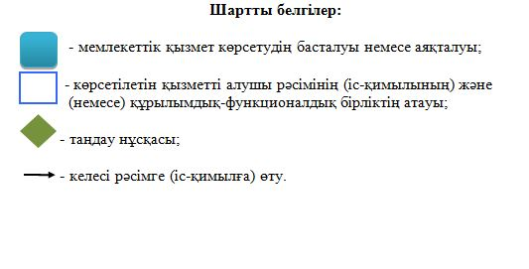
Утвержден
постановлением акимата
Мангистауской области
от 10 октября 2014 года № 255
Регламент государственной услуги
«Выдача решения на изменение целевого назначения земельного участка» 1. Общие положения
1. Государственная услуга «Выдача решения на изменение целевого назначения земельного участка» (далее – государственная услуга) оказывается местными исполнительными органами области, районов и городов (далее – услугодатель).
Прием документов и выдача результатов государственной услуги осуществляются через:
услугодателя посредством канцелярии или веб-портала «Е-лицензирование» www.elicense.kz (далее – портал);
филиалы республиканского государственного предприятия на праве хозяйственного ведения «Центр обслуживания населения» Агентства Республики Казахстан по связи и информации (далее – ЦОН);
веб-портал «электронного правительства» www.e.gov.kz (далее – ПЭП).
2. Форма оказания государственной услуги: электронная (частично автоматизированная) и (или) бумажная.
3. Результатом оказания государственной услуги является постановление о выдаче решения на изменение целевого назначения земельного участка (далее – решение).
4. Государственная услуга оказывается бесплатно физическим и юридическим лицам (далее – услугополучатель).
2. Описание порядка действий структурных подразделений (работников) услугодателя в процессе оказания государственной услуги
5. Основанием для начала процедуры (действия) по оказанию государственной услуги является:
при обращении к услугодателю или в ЦОН заявление согласно приложению 1 к стандарту государственной услуги «Выдача решения на изменение целевого назначения земельного участка», утвержденного постановлением Правительства Республики Казахстан от 16 апреля 2014 года № 358 (далее – Стандарт);
запрос через портал в форме электронного документа, удостоверенный электронно-цифровой подписью (далее – ЭЦП) услугополучателя.
6. Содержание каждой процедуры (действия), входящий в состав процесса оказания государственной услуги:
1) услугополучатель представляет документы, указанные в пункте 9 Стандарта;
2) специалист канцелярии услугодателя принимает, регистрирует поступившие документы и передает руководителю услугодателя в течение 15 минут;
3) руководитель услугодателя ознакамливается с содержанием документов, накладывает резолюцию и передает уполномоченным органам областей, районов, городов по земельным отношениям, архитектуры и градостроительства на исполнение в течение 2 (двух) рабочих дней;
4) руководитель уполномоченного органа по земельным отношениям осуществляет ознакомление с поступившими документами и передает ответственному исполнителю на исполнение в течение 15 минут;
5) ответственный исполнитель рассматривает документы, совместно с органами архитектуры и градостроительства, подготавливает предложение о возможности использования испрашиваемого земельного участка по заявленному целевому назначению в соответствии с территориальным зонированием на заседании комиссии, срок подготовки составляет до 10 (десяти) рабочих дней с момента поступления заявления;
6) заключение комиссии составляется в двух экземплярах в форме протокольного решения в течение 5 (пяти) рабочих дней с момента поступления в комиссию предложения о возможности использования испрашиваемого земельного участка по заявленному целевому назначению в соответствии с территориальным зонированием;
7) один экземпляр положительного заключения комиссии передается заявителю в течение 5 (пяти) рабочих дней;
8) ответственный исполнитель на основании заключения комиссии готовит проект решения и направляет руководителю услугодателя в течение 7 (семи) рабочих дней;
9) руководитель услугодателя принимает решение и передает результат государственной услуги специалисту канцелярии услугодателя в течение 6 шести) рабочих дней;
10) специалист канцелярии услугодателя регистрирует и передает результат государственной услуги для выдачи услугополучателю в течение 1 (одного) рабочего дня после его принятия.
3. Описание порядка взаимодействия структурных подразделений (работников) услугодателя в процессе оказания государственной услуги
7. Перечень структурных подразделений, (работников) услугодателя, которые участвуют в процессе оказания государственной услуги:
специалист канцелярии улугодателя;
руководитель услугодателя;
руководитель уполномоченного органа по земельным отношениям;
ответственный исполнитель;
уполномоченный орган в сфере архитектуры и градостроительства;
комиссия.
8. Описание последовательности процедур (действий) между структурными подразделениями (работниками) с указанием длительности каждой процедуры (действия) сопровождается блок-схемой согласно приложению 1 к настоящему регламенту государственной услуги «Выдача решения на изменение целевого назначения земельного участка» (далее – Регламент).
4. Описание порядка взаимодействия с центром обслуживания населения и (или) иными услугодателями, а также порядка использования информационных систем в процессе оказания государственной услуги
9. Описание порядка обращения в ЦОН и (или) к иным услугодателям с указанием длительности каждой процедуры:
1) услугополучатель представляет документы, указанные в пункте 9 Стандарта;
2) инспектор ЦОН принимает поступившие документы, выдает расписку услугополучателю и передает документы через курьера ЦОН специалисту канцелярии услугодателя в течение 1 (одного) рабочего дня;
3) специалист канцелярии услугодателя принимает, регистрирует поступившие документы и передает руководителю услугодателя в течение 15 минут;
4) руководитель услугодателя ознакамливается с содержанием документов, накладывает резолюцию и передает документы уполномоченным органам областей, районов, городов по земельным отношениям и архитектуры и градостроительства на исполнение в течение 2 (двух) рабочих дней;
5) руководитель уполномоченного органа по земельным отношениям осуществляет ознакомление с поступившими документами и передает ответственному исполнителю на исполнение в течение 15 минут;
6) ответственный исполнитель рассматривает документы, совместно с органами архитектуры и градостроительства, подготавливает предложение о возможности использования испрашиваемого земельного участка по заявленному целевому назначению в соответствии с территориальным зонированием на заседании земельный комиссии, срок подготовки составляет до 10 (десяти) рабочих дней с момента поступления заявления.
7) заключение комиссии составляется в двух экземплярах, в форме протокольного решения в течение 5 (пяти) рабочих дней с момента поступления в комиссию предложения о возможности использования испрашиваемого земельного участка по заявленному целевому назначению в соответствии с территориальным зонированием.
8) один экземпляр положительного заключения комиссии передается заявителю в течение 5 (пяти) рабочих дней;
9) на основании заключения комиссии ответственный исполнитель готовит проект решения и направляет руководителю услугодателя в течение 7 (семи) рабочих дней;
10) руководитель услугодателя подписывает решение и передает результат государственной услуги специалисту канцелярии услугодателя в течение 6 (шести) рабочих дней;
11) специалист канцелярии услугодателя регистрирует и передает через курьера ЦОН результат государственной услуги инспектору ЦОН в течение 1 (одного) рабочего дня;
12) инспектор ЦОН выдает услугополучателю результат государственной услуги в тот же день.
10. Услугополучатель для получения результата государственной услуги обращается в ЦОН в день выдачи, указанной в запросе (максимально допустимое время ожидания в очереди в течение 15 минут).
Подробное описание обращения в ЦОН с указанием длительности каждой процедуры (действия) сопровождается блок-схемой согласно приложению 2 к настоящему Регламенту.
11. Описание порядка обращения и последовательности процедур (действий) при оказании государственной услуги через портал.
1) процесс 1 – ввод сотрудником услугодателя логина и пароля в информационной системе автоматизированного рабочего места государственной базе данных (далее – ИС АРМ ГБД) «Е-лицензирование» для оказания государственной услуги;
2) условие 1 – проверка в ИС АРМ ГБД «Е-лицензирование» подлинности данных о зарегистрированном сотруднике услугодателя через логин и пароль;
3) процесс 2 – формирование ИС АРМ ГБД «Е-лицензирование» сообщения об отказе в авторизации в связи с имеющимися нарушениями в данных сотрудника услугодателя;
4) процесс 3 – выбор сотрудником услугодателя услуги, указанной в настоящем Регламенте, вывод на экран формы запроса для оказания услуги и ввод сотрудником услугодателя данных услугополучателя;
5) процесс 4 – направление запроса через шлюз электронного правительства (далее – ШЭП) в государственную базу данных юридических лиц/ в государственную базу данных физических лиц (далее – ГБД ЮЛ/ГБД ФЛ) о данных услугополучателя;
6) условие 2 – проверка наличия данных услугополучателя в ГБД ЮЛ/ГБД ФЛ;
7) процесс 5 – формирование сообщения о невозможности получения данных в связи с отсутствием данных услугополучателя в ГБД ЮЛ/ГБД ФЛ;
8) процесс 6 – заполнение формы запроса в части отметки о наличии документов в бумажной форме и сканирование сотрудником услугодателя необходимых документов, предоставленных услугополучателем, и прикрепление их к форме запроса;
9) процесс 7 – регистрация запроса и обработка услуги в ИС АРМ ГБД «Е-лицензирование»;
10) условие 3 – проверка услугодателем соответствия услугополучателя квалификационным требованиям и основаниям для выдачи лицензии;
11) процесс 8 – формирование сообщения об отказе в запрашиваемой услуге в связи с имеющимися нарушениями в данных услугополучателя в ИС АРМ ГБД «Е-лицензирование»;
12) процесс 9 – получение услугополучателем результата услуги (электронная лицензия) сформированной ИС АРМ ГБД «Е-лицензирование». Электронный документ формируется с использованием ЭЦП услугодателя.
Функциональные взаимодействия информационных систем, задействованных в оказании государственной услуги через портал приведены диаграммой согласно приложению 3 к настоящему Регламенту.
12. Описание порядка обращения через ПЭП функционального взаимодействия при оказании услуги:
1) услугополучатель осуществляет регистрацию на ПЭП с помощью ИИН/БИН и пароля (осуществляется для незарегистрированных получателей на ПЭП);
2) процесс 1 – ввод услугополучателем ИИН/БИН и пароля (процесс авторизации) на ПЭП для получения услуги;
3) условие 1 – проверка на ПЭП подлинности данных о зарегистрированном услугополучателе через ИИН/БИН и пароль;
4) процесс 2 – формирование ПЭП сообщения об отказе в авторизации в связи с имеющимися нарушениями в данных услугополучателя;
5) процесс 3 – выбор услугополучателем услуги, указанной в настоящем Регламенте, вывод на экран формы запроса для оказания услуги и заполнение услугополучателем формы (ввод данных) с учетом ее структуры и форматных требований, прикрепление к форме запроса необходимых копий документов в электронном виде, указанные в пункте 9 Стандарта, а также выбор потребителем регистрационного свидетельства ЭЦП для удостоверения (подписания) запроса;
6) условие 2 – проверка на ПЭП срока действия регистрационного свидетельства ЭЦП и отсутствия в списке отозванных (аннулированных) регистрационных свидетельств, а также соответствия идентификационных данных (между ИИН/БИН, указанным в запросе, и ИИН/БИН, указанным в регистрационном свидетельстве ЭЦП);
7) процесс 4 – формирование сообщения об отказе в запрашиваемой услуге в связи с не подтверждением подлинности ЭЦП услугополучателя;
8) процесс 5 – удостоверение запроса для оказания электронной государственной услуги посредством ЭЦП услугополучателя и направление электронного документа (запроса) через ШЭП в автоматизированное рабочее место регионального шлюза электронного правительства (далее – АРМ РШЭП) для обработки ПЭП;
9) условие 3 – проверка (обработка) ПЭП соответствия приложенных услугополучателем документов, указанных в пункте 6 Стандарта и основанием для оказания услуги;
10) процесс 6 – формирование сообщения об отказе в запрашиваемой услуге в связи с имеющимися нарушениями в документах услугополучателя;
11) процесс 7 – получение услугополучателем результата услуги (справка в форме электронного документа), сформированного ПЭП.
Электронный документ формируется с использованием ЭЦП уполномоченного сотрудника ПЭП.
Функциональные взаимодействия информационных систем, задействованных в оказании государственной услуги через ПЭП приведены диаграммой согласно приложению 4 к настоящему Регламенту.
13. Подробное описание последовательности процедур (действий), взаимодействий структурных подразделений (работников) услугодателя в процессе оказания государственной услуги, а также описания порядка взаимодействия с иными услугодателями и (или) ЦОНом и порядка использования информационных систем в процессе оказания государственной услуги отражается в справочнике бизнес-процессов оказания государственной услуги согласно приложению 5 к настоящему Регламенту. Справочник бизнес-процессов оказания государственной услуги размещается на интернет-ресурсе услугодателя.
Приложение 1
к регламенту государственной услуги
«Выдача решения на изменение целевого
назначения земельного участка»
Блок-схема описания последовательности процедур (действий) между структурными подразделениями (работниками) с указанием длительности каждой процедуры (действия)
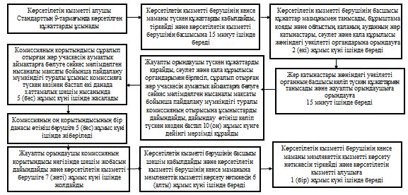
Приложение 2
к регламенту государственной услуги
«Выдача решения на изменение целевого
назначения земельного участка»
Блок-схема
подробного описания обращения в ЦОН с указанием длительности каждой процедуры (действия)
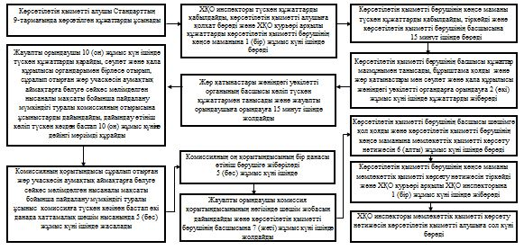
Приложение 3
к регламенту государственной услуги
«Выдача решения на изменение целевого
назначения земельного участка»
Диаграмма функционального взаимодействия информационных систем, задействованных в оказании государственной услуги через портал
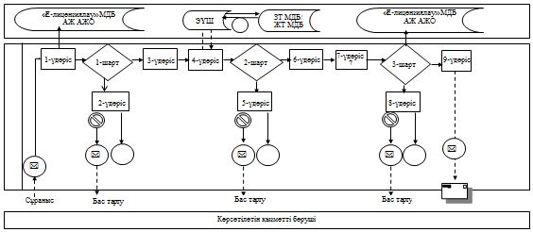
Приложение 4
к регламенту государственной услуги
«Выдача решения на изменение целевого
назначения земельного участка»
Диаграмма функционального взаимодействия информационных систем, задействованных в оказании государственной услуги через ПЭП
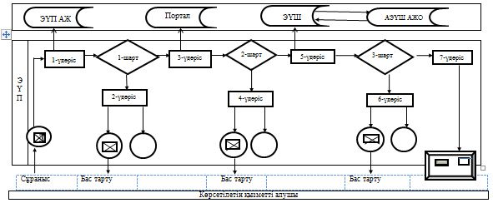
Условные обозначения:
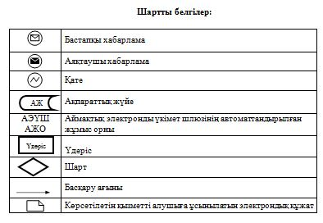
Приложение 5
к регламенту государственной услуги
«Выдача решения на изменение целевого
назначения земельного участка»
Справочник бизнес-процессов оказания государственной услуги «Выдача решения на изменение целевого назначения земельного участка»
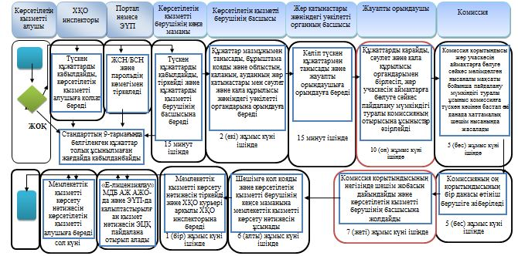
Условные обозначение:
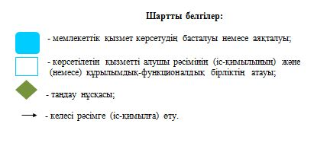
Утвержден
постановлением акимата
Мангистауской области
от 10 октября 2014 года № 255
Регламент государственной услуги «Утверждение кадастровой (оценочной) стоимости конкретных земельных участков, продаваемых в частную собственность государством» 1. Общие положения
1. Государственная услуга «Утверждение кадастровой (оценочной) стоимости конкретных земельных участков, продаваемых в частную собственность государством» (далее – государственная услуга) оказывается государственным учреждением «Управление земельных отношений Мангистауской области», отделами земельных отношений городов и районов (далее – услугодатель).
Прием документов и выдача результатов государственной услуги осуществляются через:
канцелярию услугодателя;
филиалы республиканского государственного предприятия на праве хозяйственного ведения «Центр обслуживания населения» Агентства Республики Казахстан по связи и информации (далее – ЦОН).
2. Форма оказания государственной услуги: бумажная.
3. Результатом оказания государственной услуги является утвержденный акт кадастровой (оценочной) стоимости земельного участка.
4. Государственная услуга оказывается бесплатно физическим и юридическим лицам (далее – услугополучатель).
2. Описание порядка действий структурных подразделений (работников) услугодателя в процессе оказания государственной услуги
5. Основанием для начала процедуры (действия) по оказанию государственной услуги является:
при обращении к услугодателю или в ЦОН заявление, согласно приложению 1 к стандарту государственной услуги «Утверждение кадастровой (оценочной) стоимости конкретных земельных участков, продаваемых в частную собственность государством», утвержденного постановлением Правительства Республики Казахстан от 16 апреля 2014 года № 358 (далее – Стандарт).
6. Содержание каждой процедуры (действия), входящий в состав процесса оказания государственной услуги:
1) услугополучатель представляет документы, указанные в пункте 9 Стандарта;
2) сотрудник канцелярии услугодателя принимает поступившие документы, регистрирует и передает руководителю услугодателя в течение 15 минут;
3) руководитель услугодателя осуществляет ознакомление с поступившими документами и передает ответственному исполнителю на исполнение в течение 15 минут;
4) ответственный исполнитель рассматривает поступившие документы, готовит результат оказания государственной услуги и передает на подпись руководителю услугодателя в течение 3 (трех) рабочих дней;
5) руководитель услугодателя подписывает результат государственной услуги и направляет сотруднику канцелярии услугодателя в течение 15 минут;
6) сотрудник канцелярии услугодателя регистрирует и передает результат государственной услуги для выдачи услугополучателю в тот же день.
3. Описание порядка взаимодействия структурных подразделений (работников) услугодателя в процессе оказания государственной услуги
7. Перечень структурных подразделений, (работников) услугодателя, которые участвуют в процессе оказания государственной услуги:
сотрудник канцелярии услугодателя;
руководитель услугодателя;
ответственный исполнитель.
8. Описание последовательности процедур (действий) между структурными подразделениями (работниками) с указанием длительности каждой процедуры (действия) сопровождается блок схемой согласно приложению 1 к настоящему регламенту государственной услуги «Утверждение кадастровой (оценочной) стоимости конкретных земельных участков, продаваемых в частную собственность государством» (далее – Регламент).
4. Описание порядка взаимодействия с центром обслуживания населения и (или) иными услугодателями, а также порядка использования информационных систем в процессе оказания государственной услуги
9. Описание порядка обращения в ЦОН и (или) к иным услугодателям с указанием длительности каждой процедуры:
1) услугополучатель представляет документы, указанные в пункте 9 Стандарта;
2) инспектор ЦОН принимает поступившие документы, выдает расписку услугополучателю о приеме соответствующих документов и передает через курьера ЦОН сотруднику канцелярии услугодателя в течение 1 (одного) дня;
3) сотрудник канцелярии услугодателя принимает поступившие документы, регистрирует и передает руководителю услугодателя в течение 15 минут;
4) руководитель услугодателя осуществляет ознакомление с поступившими документами и передает ответственному исполнителю на исполнение в течение 15 минут;
5) ответственный исполнитель рассматривает поступившие документы, готовит результат оказания государственной услуги и передает на подпись руководителю услугодателя в течение 3 (трех) рабочих дней;
6) руководитель услугодателя подписывает результат государственной услуги и передает сотруднику канцелярии услугодателя в течение 15 минут;
7) сотрудник канцелярии услугодателя регистрирует и передает результат государственной услуги через курьера ЦОН инспектору ЦОН в течение 15 минут;
8) инспектор ЦОН выдает услугополучателю результат государственной услуги в тот же день.
10. Услугополучатель для получения результата государственной услуги обращается в ЦОН в день выдачи, указанной в запросе (максимально допустимое время ожидания в очереди в течение 15 минут).
Подробное описание обращения в ЦОН с указанием длительности каждой процедуры (действия) сопровождается блок-схемой согласно приложению 2 к настоящему Регламенту.
11. Подробное описание последовательности процедур (действий), взаимодействий структурных подразделений (работников) услугодателя в процессе оказания государственной услуги, а также описания порядка взаимодействия с иными услугодателями и (или) ЦОНом в процессе оказания государственной услуги отражается в справочнике бизнес-процессов оказания государственной услуги согласно приложению 3 к настоящему Регламенту. Справочник бизнес-процессов оказания государственной услуги размещается на интернет-ресурсе услугодателя.
Приложение 1
к регламенту государственной услуги
«Утверждение кадастровой (оценочной)
стоимости конкретных земельных участков,
продаваемых в частную собственность государством»
Блок-схема
описания последовательности процедур (действий) между структурными подразделениями (работниками) с указанием длительности каждой процедуры (действия)
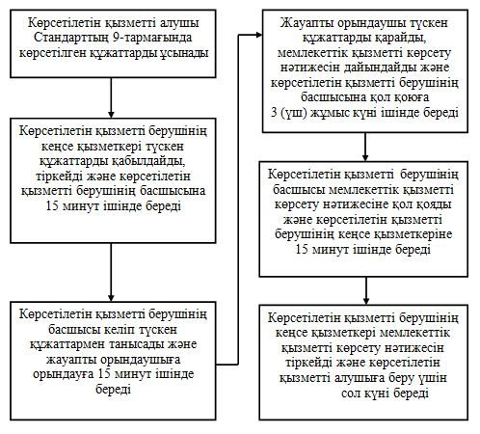
Приложение 2
к регламенту государственной услуги
«Утверждение кадастровой (оценочной)
стоимости конкретных земельных участков,
продаваемых в частную собственность государством»
Блок-схема
подробное описание обращения в ЦОН с указанием длительности каждой процедуры (действия)
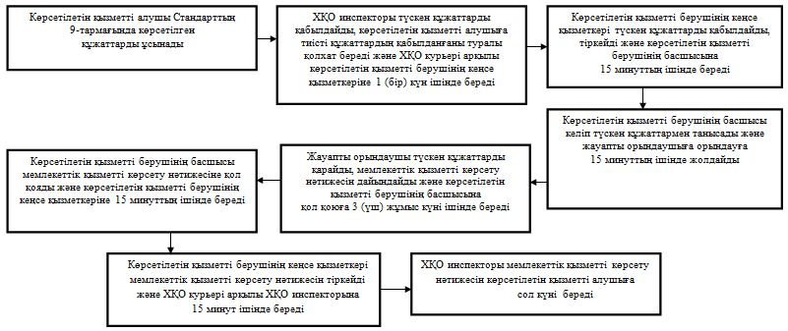
Приложение 3
к регламенту государственной услуги
«Утверждение кадастровой (оценочной)
стоимости конкретных земельных участков,
продаваемых в частную собственность государством»
Справочник бизнес-процессов оказания государственной услуги «Утверждение кадастровой (оценочной)стоимости конкретных земельных участков, продаваемых в частную собственность государством»
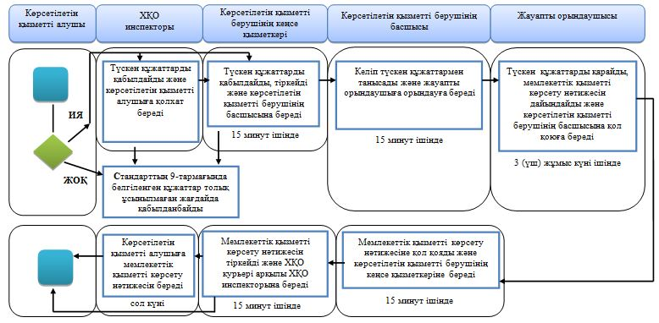
Условные обозначения:
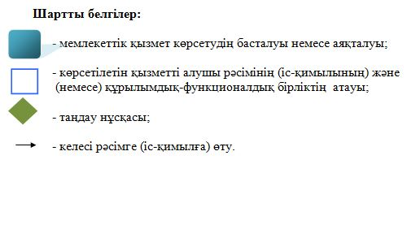
Утвержден
постановлением акимата
Мангистауской области
от 10 октября 2014 года № 255
Регламент государственной услуги
«Выдача разрешений на перевод орошаемой пашни в неорошаемые виды угодий» 1. Общие положения
1. Государственная услуга «Выдача разрешений на перевод орошаемой пашни в неорошаемые виды угодий» оказывается местными исполнительными органами области, районов и городов (далее – услугодатель).
Прием заявлений и выдача результатов оказания государственной услуги осуществляются через канцелярию услугодателя.
2. Форма оказания государственной услуги: бумажная.
3. Результатом оказания государственной услуги является постановление услугодателя о разрешении перевода орошаемой пашни в неорошаемые виды угодий (далее – разрешение).
4. Государственная услуга оказывается бесплатно физическим и юридическим лицам (далее – услугополучатель).
2. Описание порядка действий структурных подразделений (работников) услугодателя в процессе оказания государственной услуги
5. Основанием для начала процедуры (действия) по оказанию государственной услуги является:
заявление к услугодателю согласно приложению 1 к стандарту государственной услуги «Выдача разрешений на перевод орошаемой пашни в неорошаемые виды угодий», утвержденного постановлением Правительства Республики Казахстан от 16 апреля 2014 года № 358 (далее – Стандарт).
6. Содержание каждой процедуры (действия), входящий в состав процесса оказания государственной услуги:
1) услугополучатель представляет документы, указанные в пункте 9 Стандарта;
2) сотрудник канцелярии услугодателя принимает, регистрирует поступившие документы и выдает талон о приеме соответствующих документов в течение 15 минут;
3) услугодатель определяет руководителя уполномоченного органа по земельным отношениям районов и городов (далее – руководитель отдела земельных отношений), налагает резолюцию на заявлении в течение 1 (одного) рабочего дня;
4) руководитель отдела земельных отношений ознакамливается и передает документов ответственному исполнителю в течение 15 минут;
5) ответственный исполнитель проверяет полноту документов, согласовывает, составляет заключение и направляет материалы по переводу угодий областному уполномоченному органу по земельным отношениям (далее – областное управление земельных отношений) в течение 26 (двадцати шести) рабочих дней;
6) областное управление земельных отношений согласовывает, составляет заключение и направляет на согласование в центральный уполномоченный орган по земельным отношениям (далее – центральный уполномоченный орган) в течение 20 (двадцати) рабочих дней;
7) центральный уполномоченный орган рассматривает предоставленные материалы, согласовывает и направляет документов с заключением областному управлению земельных отношений в течение 30 (тридцати) рабочих дней;
8) областное управление земельных отношений на основании соответствующего заключения центрального уполномоченного органа разрабатывает, согласовывает и вносит проект разрешении в течение 7 (семи) рабочих дней;
9) услугодатель принимает постановление о разрешении перевода орошаемой пашни в неорошаемые виды угодий в течение 3 (трех) рабочих дней;
10) сотрудник канцелярии услугодателя, выдает услугополучателю результат оказания государственной услуги в срок не позднее 7 (семи) рабочих дней.
3. Описание порядка взаимодействия структурных подразделений (работников) услугодателя в процессе оказания государственной услуги
7. Перечень структурных подразделений, (работников) услугодателя, которые участвуют в процессе оказания государственной услуги:
1) сотрудник канцелярии услугодателя;
2) услугодатель;
3) руководитель отдела земельных отношений;
4) ответственный исполнитель;
5) областное управление земельных отношений;
6) центральный уполномоченный орган.
8. Описание последовательности процедур (действий) между структурными подразделениями (работниками) с указанием длительности каждой процедуры (действия) сопровождается блок схемой согласно приложению 1 к настоящему регламенту государственной услуги «Выдача разрешений на перевод орошаемой пашни в неорошаемые виды угодий» (далее – Регламент).
9. Подробное описание последовательности процедур (действий), взаимодействий структурных подразделений (работников) услугодателя в процессе оказания государственной услуги отражается в справочнике бизнес-процессов оказания государственной услуги согласно приложению 2 к настоящему Регламенту. Справочник бизнес-процессов оказания государственной услуги размещается на интернет-ресурсе услугодателя.
Приложение 1
к регламенту государственной услуги
«Выдача разрешения на перевод
орошаемой пашни в неорошаемые виды угодий»
Блок-схема описания последовательности процедур (действий) между структурными подразделениями (работниками) с указанием длительности каждой процедуры (действия)
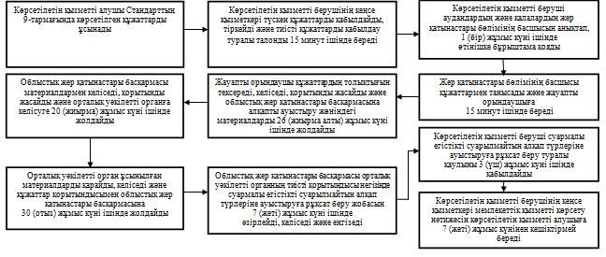
Приложение 2
к регламенту государственной услуги
«Выдача разрешения на перевод
орошаемой пашни в неорошаемые виды угодий»
Справочник бизнес-процессов оказания государственной услуги «Выдача разрешения на перевод орошаемой пашни в неорошаемые виды угодий»
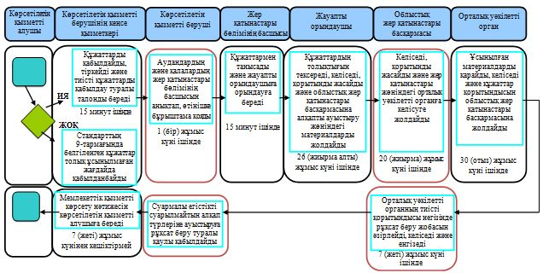
Условные обозначения:
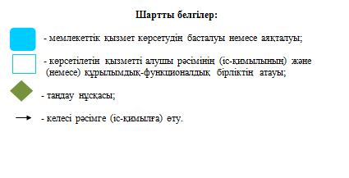

© 2012. РГП на ПХВ «Институт законодательства и правовой информации Республики Казахстан» Министерства юстиции Республики Казахстан

